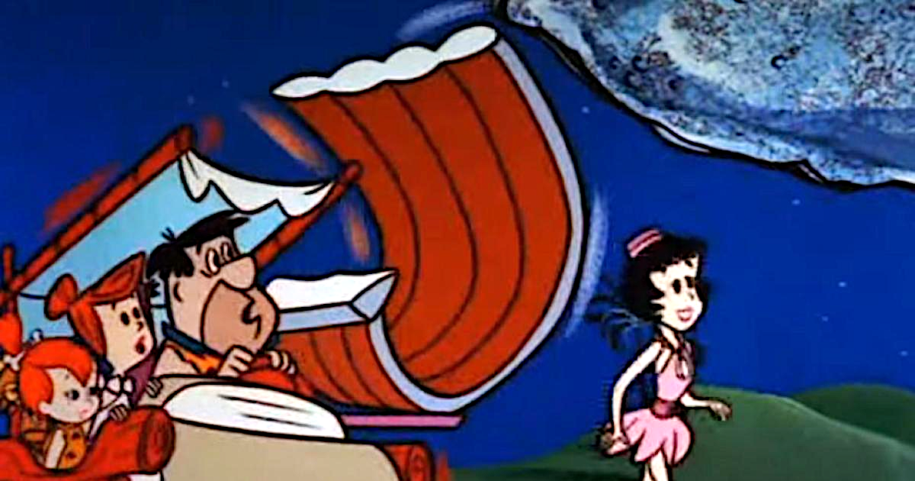

MENU POUR ENFANT/ CHILDREN’S MENU

Pogo et frites/
Pogo and Fries

3 Filet de Poulet et frites/
3 Chicken fingers and fries

Hamburger et frites/
Hamburger and fries

Pâtes à la sauce à la viande ou marinara/
Pasta with meat sauce or marinara

Pâtes avec beurre/
Pasta with butter

Portion enfant de côtes levées et frites/
Children’s portion of ribs and fries

$11

